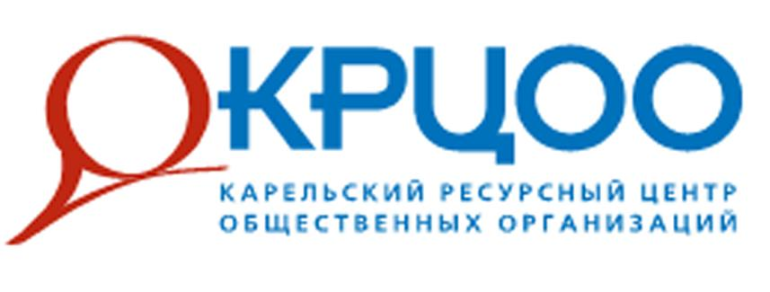
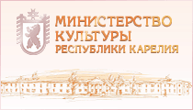


«Карельский ресурсный центр общественных организаций» при поддержке Министерства культуры Республики Карелия в рамках проекта “Объединяя креативность”, финансируемого Советом Министров Северных Стран, проводит анализ организаций, работающих в сфере творческих индустрий. Результаты опроса будут представлены в обобщенном виде и использованы только для целей проекта.

Согласно Указу Президента Российской Федерации от 24.12.2014 г. № 808 Об утверждении Основ государственной культурной политики, "творческие индустрии" - компании, организации и объединения, производящие экономические ценности в процессе творческой деятельности, а также деятельность по капитализации культурных
продуктов и их представлению на рынке. К сфере творческих индустрий
относятся: промышленный дизайн и индустрия моды, музыкальная
индустрия и индустрия кино, телевидение и производство компьютерных
игр, галерейный бизнес, издательский бизнес и книготорговля,
рекламное производство и средства массовой информации.

АНКЕТА
2016
ХХХХХХХХХХХХХХХХХХХХХХХХХХХХХХХХХХХХХХХХХХХХХХХХХХХХХХХ

1. Наименование организации/физического лица, занимающегося творческой деятельностью: __________________________________________________________________________________
__________________________________________________________________________________

2. Организационно-правовая форма организации:
⎕ Индивидуальный предприниматель
⎕ Коммерческая организация
⎕ Некоммерческая организация
⎕ Не зарегистрирован
⎕ Иное _________________________________________________________________________

3. Местоположение организации (город, район, поселение): ___________________________________________________________________________________________________________________________________________________________________

4. Направления творческой деятельности организации:

⎕ Реклама
⎕ Дизайн
⎕ Архитектура
⎕ Декоративное искусство и ремесла
⎕ Мода
⎕ Кино и производство видео и DVD
⎕ Музыка и звукозапись
⎕ Исполнительские искусства
⎕ Телевидение
⎕ Радио
⎕ Интернет
⎕ Изобразительное искусство
⎕ Литература и издательское дело
⎕ Мультимедиа и компьютерные игры
⎕ Иное _____________________________________
_____________________________________
_____________________________________

5. Как долго Вы работаете в сфере творческих индустрий? ______ лет

6. Число сотрудников Вашей организации/творческой группы? ________ чел.

7. Выберите величину годового оборота Вашей организации:
⎕ до 500 тыс. руб./год
⎕ 500 тыс - 1 млн. руб./год
⎕ 1 - 2 млн. руб/год
⎕ 3 - 5 млн. руб./год
⎕ св. 5 млн. руб./год

8. Имеются ли партнерские связи с компаниями из Северных стран?
⎕ да ⎕ нет
Если да, укажите с какими странами:
⎕ Финляндия
⎕ Швеция
⎕ Норвегия
⎕ Дания
⎕ Исландия
⎕ Иное ______________________________________________________________________________________________

9. Укажите примерное количество клиентов в год (если имеется):
2013 год:
российских клиентов ____________ (чел);
иностранных клиентов ___________ (чел).
2014 год:
российских клиентов ____________ (чел);
иностранных клиентов ___________ (чел).
2015 год:
российских клиентов ____________ (чел);
иностранных клиентов ___________ (чел).

10. Какими способами связываются клиенты с Вашей организацией?
⎕ электронная почта;
⎕ телефон;
⎕ интернет;
⎕ лично;
⎕ иное__________________________________________________________________________
__________________________________________________________________________________

11. Какие основные, на Ваш взгляд, проблемы, связанные с развитием творческих индустрий:
⎕ нет проблем, связанных только с творческими индустриями, а есть базовые социально-экономические проблемы, общие для всех видов деятельности;
⎕ отсутствие/раздробленность профессиональных сообществ в сфере творческих индустрий;
⎕ несоблюдение законодательства об авторском праве;
⎕ сильная конкуренция;
⎕ отсутствие инвестиций в развитие инфраструктуры творческих индустрий / дорогое кредитование;
⎕ противоречие между культурой и коммерцией;
⎕ дефицит кадров;
⎕ иное___________________________________________________________________________
__________________________________________________________________________________

12. Какие мероприятия, на Ваш взгляд, необходимо реализовать для устойчивой поддержки творческих индустрий:
⎕ проведение консультационных семинаров на постоянной основе;
⎕ проведение практических тренинговых программ для сотрудников организаций;
⎕ создание структур поддержки креативных индустрий (креативных инкубаторов, арт-резиденций и пространств, старт-ап центров и т.п.);
⎕ приглашение и проведение встреч (pitching сессии) с инвесторами, финансирующими старт-апы в сфере креативных индустрий (по типу Slush в Хельсинки и / или Creative Business Cup в Копенгагене);
⎕ выделение предпринимателей, работающих в секторе креативных индустрий, в отдельную категорию субъектов МСП для целей государственной поддержки в региональной программе развития предпринимательства;
⎕ иное___________________________________________________________________________
__________________________________________________________________________________
__________________________________________________________________________________

13. Ваши иные комментарии:
______________________________________________________________________________________________________________________________________________________________________________________________________________________________________________________

14.Назовите уникальность (конкурентные преимущества) Вашего продукта (ов)?
_______________________________________________________________________

15. Контакты для связи и включения в рассылку о мероприятиях проекта:
___________________________________________

